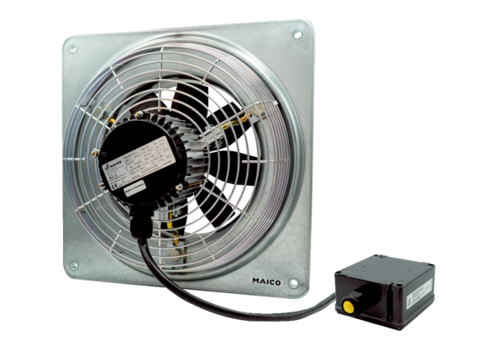Aksijalni zidni ventilator DZQ 45/6 B Ex tJedinica za pakiranje: 1 komAsortiman: C
Broj artikla: 0083.0212Proizvođač: MAICO

